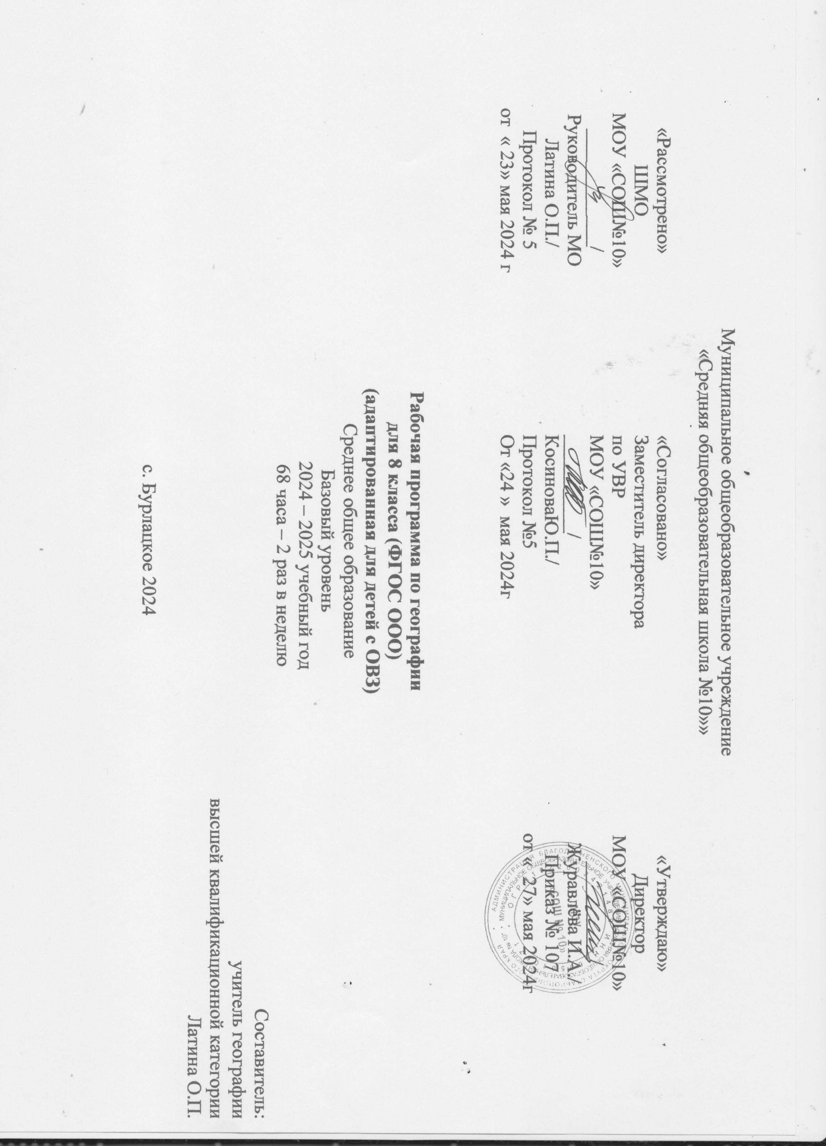

Пояснительная записка

Рабочая программа по географии для 8-го класса составлена на основе следующих нормативно-правовых документов:
-Федерального закона «Об образовании в Российской Федерации» № 273-ФЗ от 21 декабря 2012;
-На основе Федерального компонента государственного стандарта основного общего образования по географии, утвержденного приказом Минобразования России от 05.03.2004 г. № 1089.
-На основе приказа МО Ставропольского края от 04.08.2023 № 860/1 «Об утверждении регионального учебного плана для образовательных организаций Ставропольского края, реализующих основные общеобразовательные программы основного общего и среднего общего образования в соответствии с федеральным компонентом и федеральным базисным учебным планом 2024 года, на 2024-2025 учебный год»;

С учётом программы основного общего образования по географии. 5—9 классы авторы А.И.Алексеев, В.В.Николина,Е.К.Липкина
Ввиду психологических особенностей детей с ЗПР, с целью усиления практической направленности обучения проводится коррекционная работа, которая включает следующие направления.
Совершенствование движений и сенсомоторного развития: развитие мелкой моторики и пальцев рук, зрительной памяти (работа в контурной карте)
Коррекция отдельных сторон психической деятельности: коррекция – развитие восприятия, представлений, ощущений; коррекция – развитие памяти; коррекция – развитие внимания; формирование обобщенных представлений о свойствах предметов (цвет, форма, величина); развитие пространственных представлений и ориентации; развитие представлений о времени.
Развитие различных видов мышления: развитие наглядно-образного мышления;
Развитие словесно-логического мышления (умение видеть и устанавливать логические связи между предметами, явлениями и событиями).
Развитие основных мыслительных операций: развитие умения сравнивать, анализировать; развитие умения выделять сходство и различие понятий; умение работать по словесной и письменной инструкциям, алгоритму; умение планировать деятельность.
Коррекция нарушений в развитии эмоционально-личностной сферы: развитие инициативности, стремления доводить начатое дело до конца; формирование умения преодолевать трудности; воспитание самостоятельности принятия решения; формирование адекватности чувств; формирование устойчивой и адекватной самооценки; формирование умения анализировать свою деятельность; воспитание правильного отношения к критике.
Расширение представлений об окружающем мире. Коррекция индивидуальных пробелов в знаниях.
Учебный предмет «География» в современной школе имеет познавательные, практические и общепредметные задачи.

Познавательные задачи:
- формирование у обучающихся научно мировоззрения, вооружение их основами знаний об окружающем мире;

Практические задачи:
- формирование прочных умений и навыков по данному предмету
- овладение географическими знаниями

Общепредметные задачи:
- воспитание обучающихся средствами данного предмета;
- развитие их логического мышления;
- обучение школьников умению самостоятельно пополнять знания по русскому языку;
- формирование общеучебных умений – работа с книгой, со справочной литературой.
Целями и задачами изучения географии в основной школе являются умение обучающегося:
Выделять, описывать и объяснять существенные признаки географических объектов и явлений;
Находить в разных источниках и анализировать информацию, необходимую для изучения географических объектов и явлений, разных территорий Земли, их обеспеченности природными и человеческими ресурсами, хозяйственного потенциала, экологических проблем;
Приводить примеры: использования и охраны природных ресурсов, адаптации человека к условиям окружающей среды, ее влияния на формирование культуры народов;
Составлять краткую географическую характеристику разных территорий на основе разнообразных источников географической информации и форм ее представления;
Определять на местности, плане и карте расстояния, направления высоты точек; географические координаты и местоположение географических объектов;
Применять приборы и инструменты для определения количественных и качественных характеристик компонентов природы; представлять результаты измерений в разной форме; выявлять на этой основе эмпирические зависимости

Место предмета в учебном плане.

Программа предусматривает обязательное изучение географии в 8 классе –
68 часа (2 часов в неделю). Обязательное выполнение 16 практических работ.

Содержание учебного предмета «География»

Раздел 1. Географическое пространство России

Тема 1. История формирования и освоения территории России

История освоения и заселения территории современной России в XI— XVI вв. Расширение территории России в XVI—XIX вв. Русские первопроходцы. Изменения внешних границ России в ХХ в. Воссоединение Крыма с Россией.

Практическая работа
  - Представление в виде таблицы сведений об изменении границ России на разных исторических этапах на основе анализа географических карт.

Тема 2. Географическое положение и границы России
Государственная территория России. Территориальные воды. Государственная граница России. Морские и сухопутные границы, воздушное пространство, континентальный шельф и исключительная экономическая зона Российской Федерации. Географическое положение России. Виды географического положения. Страны — соседи России. Ближнее и дальнее зарубежье. Моря, омывающие территорию России.

Тема 3. Время на территории России
Россия на карте часовых поясов мира. Карта часовых зон России.
Местное, поясное и зональное время: роль в хозяйстве и жизни людей.

Практическая работа
1. Определение различия во времени для разных городов России по карте часовых зон.

Тема 4. Административно-территориальное устройство России.
Районирование территории
Федеративное устройство России. Субъекты Российской Федерации, их равноправие и разнообразие. Основные виды субъектов Российской Федерации. Федеральные округа. Районирование как метод географических исследований и территориального управления. Виды районирования территории. Макрорегионы России: Западный (Европейская часть) и Восточный (Азиатская часть); их границы и состав. Крупные географические районы России: Европейский Север России и Северо-Запад России, Центральная Россия, Поволжье, Юг Европейской части России, Урал, Сибирь и Дальний Восток.

Практическая работа
1. Обозначение на контурной карте и сравнение границ федеральных округов и макрорегионов с целью выявления состава и особенностей географического положения.

Раздел 2. Природа России
Тема 1. Природные условия и ресурсы России
Природные условия и природные ресурсы. Классификации природных ресурсов. Природно-ресурсный капитал и экологический потенциал России.

Принципы рационального природопользования и методы их реализации. Минеральные ресурсы страны и проблемы их рационального использования. Основные ресурсные базы. Природные ресурсы суши и морей, омывающих Россию.

Практическая работа
1. Характеристика природно-ресурсного капитала своего края по картам и статистическим материалам.

Тема 2. Геологическое строение, рельеф и полезные ископаемые
Основные этапы формирования земной коры на территории России. Основные тектонические структуры на территории России. Платформы и плиты. Пояса горообразования. Геохронологическая таблица. Основные формы рельефа и особенности их распространения на территории России. Зависимость между тектоническим строением, рельефом и размещением основных групп полезных ископаемых по территории страны.
Влияние внутренних и внешних процессов на формирование рельефа. Современные процессы, формирующие рельеф. Области современного горообразования, землетрясений и вулканизма. Древнее и современное оледенения. Опасные геологические природные явления и их распространение по территории России. Изменение рельефа под влиянием деятельности человека. Антропогенные формы рельефа. Особенности рельефа своего края.

Практические работы
- Объяснение распространения по территории России опасных геологических явлений.
- Объяснение особенностей рельефа своего края.

Тема 3. Климат и климатические ресурсы
Факторы, определяющие климат России. Влияние географического положения на климат России. Солнечная радиация и её виды. Влияние на климат России подстилающей поверхности и рельефа. Основные типы воздушных масс и их циркуляция на территории России. Распределение температуры воздуха, атмосферных осадков по территории России. Коэффициент увлажнения.
Климатические пояса и типы климатов России, их характеристики. Атмосферные фронты, циклоны и антициклоны. Тропические циклоны и регионы России, подверженные их влиянию. Карты погоды. Изменение климата под влиянием естественных и антропогенных факторов. Влияние климата на жизнь и хозяйственную деятельность населения. Наблюдаемые климатические изменения на территории России и их возможные следствия. Способы адаптации человека к разнообразным климатическим условиям на
территории страны. Агроклиматические ресурсы. Опасные и неблагоприятные метеорологи­ческие явления. Наблюдаемые климатические изменения на территории России и их возможные следствия. Особенности кли­мата своего края.

Практические работы
1. Описание и прогнозирование погоды территории по карте погоды. 2. Определение и объяснение по картам закономерностей распределения
солнечной радиации, средних температур января и июля, годового количества атмосферных осадков, испаряемости по территории страны.
3. Оценка влияния основных климатических показателей своего края на жизнь и хозяйственную деятельность населения.

Тема 4. Моря России. Внутренние воды и водные ресурсы
Моря как аквальные ПК. Реки России. Распределение рек по бассейнам океанов. Главные речные системы России. Опасные гидрологические природные явления и их распространение по территории России. Роль рек в жизни населения и развитии хозяйства России.
Крупнейшие озёра, их происхождение. Болота. Подземные воды. Ледники. Многолетняя мерзлота. Неравномерность распределения водных ресурсов. Рост их потребления и загрязнения. Пути сохранения качества водных ресурсов. Оценка обеспеченности водными ресурсами крупных регионов России. Внутренние воды и водные ресурсы своего региона и своей местности.

Практические работы
- Сравнение особенностей режима и характера течения двух рек России.
- Объяснение распространения опасных гидрологических природных явлений на территории страны.

Тема 5. Природно-хозяйственные зоны
Почва — особый компонент природы. Факторы образования почв. Основные зональные типы почв, их свойства, различия в плодородии. Почвенные ресурсы России. Изменение почв различных природных зон в ходе их хозяйственного использования. Меры по сохранению плодородия почв: мелиорация земель, борьба с эрозией почв и их загрязнением.
Богатство растительного и животного мира России: видовое разнообразие, факторы, его определяющие. Особенности растительного и животного мира различных природно-хозяйственных зон России.
Природно-хозяйственные зоны России: взаимосвязь и взаимообусловленность их компонентов.
Высотная поясность в горах на территории России.

Природные ресурсы природно-хозяйственных зон и их использование, экологические проблемы. Прогнозируемые последствия изменений климата для разных природно-хозяйственных зон на территории России.
Особо охраняемые природные территории России и своего края. Объекты Всемирного природного наследия ЮНЕСКО; растения и животные, занесённые в Красную книгу России.

Практические работы
- Объяснение различий структуры высотной поясности в горных системах.
- Анализ различных точек зрения о влиянии глобальных климатических изменений на природу, на жизнь и хозяйственную деятельность населения на основе анализа нескольких источников информации.

Раздел 3. Население России
Тема 1. Численность населения России
Динамика численности населения России в XX—XXI вв. и факторы, определяющие её. Переписи населения России. Естественное движение населения. Рождаемость, смертность, естественный прирост населения России и их географические различия в пределах разных регионов России. Геодемографическое положение России. Основные меры современной демографической политики государства. Общий прирост населения. Миграции (механическое движение населения). Внешние и внутренние миграции. Эмиграция и иммиграция. Миграционный прирост населения. Причины миграций и основные направления миграционных потоков. Причины миграций и основные направления миграционных потоков России в разные исторические периоды. Государственная миграционная политика Российской Федерации. Различные варианты прогнозов изменения численности населения России.

Практическая работа
1. Определение по статистическим данным общего, естественного (или) миграционного прироста населения отдельных субъектов (федеральных округов) Российской Федерации или своего региона.

Тема 2. Территориальные особенности размещения населения России
Географические особенности размещения населения: их обусловленность природными, историческими и социально-экономическими факторами. Основная полоса расселения. Плотность населения как показатель освоенности территории. Различия в плотности населения в географических районах и субъектах Российской Федерации. Городское и сельское население. Виды городских и сельских населённых пунктов.

Урбанизация в России. Крупнейшие города и городские агломерации. Классификация городов по численности населения. Роль городов в жизни страны. Функции городов России. Монофункциональные города. Сельская местность и современные тенденции сельского расселения.

Тема 3. Народы и религии России
Россия — многонациональное государство. Многонациональность как специфический фактор формирования и развития России. Языковая классификация народов России. Крупнейшие народы России и их расселение. Титульные этносы. География религий. Объекты Всемирного культурного наследия ЮНЕСКО на территории России.

Практическая работа
1. Построение картограммы «Доля титульных этносов в численности населения республик и автономных округов РФ».

Тема 4. Половой и возрастной состав населения России
Половой и возрастной состав населения России. Половозрастная структура населения России в географических районах и субъектах Российской Федерации и факторы, её определяющие. Половозрастные пирамиды. Демографическая нагрузка. Средняя прогнозируемая (ожидаемая) продолжительность жиз­ни мужского и женского населения России.

Практическая работа
1. Объяснение динамики половозрастного состава населения России на основе анализа половозрастных пирамид.

Тема 5. Человеческий капитал России
Понятие человеческого капитала. Трудовые ресурсы, рабочая сила. Неравномерность распределения трудоспособного населения по территории страны. Географические различия в уровне занятости населения России и факторы, их определяющие. Качество населения и показатели, характеризующие его. ИЧР и его географические различия.

Практическая работа
1. Классификация Федеральных округов по особенностям естественного и механического движения населения.

- Требования к уровню подготовки учащихся

В результате изучения географии ученик должен Называть и (или) показывать:
Предмет изучения географии России;
Основные средства и методы получения географической информации;
- субъекты Российской Федерации;
- особенности географического положения, размеры территории,
- протяженность морских и сухопутных границ России;
- границы часовых поясов:
- основные геологические эры, структуры земной коры, сейсмически опасные территории;
- климатообразующие факторы, особенности погоды в циклонах и антициклонах;
- распределение рек страны по бассейнам океанов;
- основные области современного оледенения и крупные ледники:
- зональные типы почв, их главные свойства, примеры мелиорации земель в разных зонах и регионах;
- основные виды природных ресурсов и примеры их рационального и нерационального использования;
- народы, наиболее распространенные языки, религии;
- примеры рационального и нерационального размещения производства;
- объекты Всемирного культурного и природного наследия России (список ЮНЕСКО);
- районы, подверженные воздействию стихийных природных явлений (засухи, наводнения, сели, землетрясения и т. д.);
- экологически неблагополучные районы России:
- маршруты и территории первооткрывателей и исследователей территории России.
Определять (измерять):
- географическое положение объектов;
- разницу в поясном времени территорий;
- погоду по синоптической карте;
- параметры природных объектов и явлений по различным источникам информации.

Описывать:
- географическое положение страны, отдельных регионов и географических объектов, его виды (экономико-географическое, геополитическое и т. д.);
- особенности быта и религии отдельных народов. Объяснять:
- роль географических знаний в решении социально-экономических, экологических проблем страны;
- влияние географического положения на особенности природы, хозяйства и жизни населения России;
- образование и размещение форм рельефа, закономерности размещения наиболее крупных месторождений полезных ископаемых;
- образование атмосферных фронтов, циклонов и антициклонов, их влияние на состояние погоды, образование смога;
- влияние климата на жизнь, быт, хозяйственную деятельность человека, как составляют прогноз погоды;
- распространение многолетней мерзлоты, ее влияние на состояние природных комплексов и освоение территории человеком;
- почвообразовательные процессы, особенности растительного и животного мира природных зон;
- причины возникновения опасных природных явлений, их распространение на территории страны;
- разнообразие природных комплексов на территории страны;
- различия в естественном приросте населения, темпах его роста и уровня урбанизации отдельных территории, направления миграций, образование и развитие разных форм городского и сельского расселения;
- изменение пропорций между сферами, секторами, межотраслевыми комплексами и отраслями в структуре хозяйства, особенности размещения основных отраслей хозяйства и основную специализацию районов, факторы и условия размещения предприятий;
- роль географического фактора в развитии человеческого общества на примере РФ;
- уникальность и общечеловеческую ценность памятников природы и культуры;
- причины изменения природных комплексов;
- особенности орудий труда, средств передвижения, жилищ, видов хозяйственной деятельности, возникших как результат приспособления человека к окружающей среде в разных географических условиях;
- объяснять причины географических явлений на основе применения понятий: «геологическое летоисчисление», «циклон», «антициклон», «сол- нечная радиация», «испарение», «испаряемость», «мелиорация»,
«агломерация», «мегаполис»; «трудовые ресурсы»; Оценивать и прогнозировать:
- природно-ресурсный потенциал страны, региона;
- экологическую ситуацию в стране, регионе
- изменения природных объектов под воздействием природных и антропогенных факторов;
- изменения в численности населения, изменения соотношения городского и сельского населения, развитие системы городских поселений.

Список литературы

1. А.И.Алексеев,В.В. Николина, Е.К. Липкина. «География .8 класс» издательство «Просвещение»,2023
2.Баринова И. И. Тесты по географии: 8 класс: к учебнику И. И. Бариновой
«География России. Природа. 8 класс» – М.: Экзамен, 2018.
- Атлас. География России 8-9 класс (с комплектом контурных карт).
- Жижина Е. А., Никитина Н. А. Универсальные поурочные разработки по географии 8 класс. – М.: ВАКО, 2020.
- Ревякин В. С. География Ставропольского края. - Ставрополь,2004.

Дополнительная литература:

За страницами учебника географии. – М.: Дрофа, 2007 год.
Лазаревич К. С. Я иду на урок географии. История географических открытий. Книга для учителя,- М. «Первое сентября», 2000.
Пятунин В. Б. География 6 -10 кл. Контрольные и проверочные работы. - М.: Дрофа, 2007.
Журналы «География в школе». Газета «География».
«География в таблицах и схемах». Чернова В.Г. – С. П: «Виктори», 2008г. Информационно-коммуникативные средства
Уроки географии Кирилла и Мефодия. 9 класс: мультимедийное учебное пособие для школьников. - М.: NMG, 2009. - 1 электронный диск (CD-ROM).
- (Виртуальная школа Кирилла и Мефодия). (КиМ-9)
География России. Хозяйство и географические районы. 9 класс / под ред. В. П. Дронова. - М: 1C Мультимедиа, 2003. - 1 электронный диск (CD-ROM). - (1C: Образовательная коллекция). (Д-9)
География. 6-10 классы. Библиотека наглядных пособий. - М.: 1C Мультимедиа, 2005. - I электронный диск (CD-ROM). - (1C: Образовательная коллекция).
География. 6-11 классы / А. Г. Стадник [и др.]. -Волгоград: Учитель, 2011. - 1 электронный диск (CD-ROM). - (Методики. Материалы к урокам).
Большая Энциклопедия России. Природа России. - ЗАО «Новый диск», 2006- 1 электронный диск (CD-ROM)
Большая Энциклопедия России. География России. - ЗАО «Новый диск», 2006- 1 электронный диск (CD-ROM)
Интерактивные карты по географии +1С: Конструктор интерактивных карт. Россия. Зарубежная Европа. Физическая и экономическая география. 6-10 классы. - М: 1C Мультимедиа, 2010. - 1 электронный диск (CD-ROM). - (1C: Образовательная коллекция).
Интернет-ресурсы.

